家畜防疫互助基金支援事業の概要説明


概要
- 家畜防疫互助基金支援事業の趣旨
家畜の伝染病のうち、伝播力が極めて強い高病原性鳥インフルエンザ及び低病原性鳥インフルエンザについては、周辺国において発生していることから防疫体制を整備することが必要である。これらの伝染病の発生は、畜産経営に極めて重大な影響を及ぼすことから、発生時の経済的損失等を生産者が互助補償する仕組みを支援し、防疫措置の円滑化及び異常発見時の早期の届出を促すことが必要である。
このため、独立行政法人農畜産業振興機構（以下「機構」という。）は、家畜疾病発生に伴い、家畜の殺処分等を行った畜産経営体の損失等を補填するための互助金の交付を行う事業に対し、独立行政法人農畜産業振興機構法（平成14年法律第126号）第10条第２号の規定に基づき補助することとし、もって我が国の畜産の安定的な発展に資するものとする。
当事業の趣旨を実現するために、経営支援互助金及び焼却・埋却互助金事業を実施するものとする。

- 家畜防疫互助基金支援事業の内容
当事業は高病原性鳥インフルエンザ等が発生して、契約者が飼養している鳥の殺処分および埋却に伴う経費および経営再開するための雛導入経費等を鳥の種類別の互助金単価を基に算出して互助金として交付します。互助金は生産者積立金と国庫交付金で賄います。生産者積立金分の互助金を交付するために、業務対象年間（３年間/平成３０年度から３２年度）の初年度に生産者積立金として鳥の種類別の単価を基に算出して徴収します。
なお、業務対象年間終了時に生産者積立金に残が生じている時はその残額を積立金の納付額に応じて返還することができます。なお、返還金は次期の契約時に請求される金額と相殺することが可能です。

Ａ：業務契約・生産者積立金徴収関係
  - 契約生産者当事業の参加者、互助金事業の契約締結を交わしている生産者
  - 契約区分（型）企業型：常時使用人が一人以上いる契約者、家族型：企業型以外の契約者
  - 事業対象期間第７期（平成３０年度から３２年度までの３年間）
  - 対象農場契約者が鳥を飼養している農場（農場名、住所が必応）で、積立金の基となる契約羽数を飼養している場所
  - 契約対象羽数生産者積立金及び互助金の基礎となる飼養羽数、鳥の種類別に区分
  - 鳥の種類鳥の種類（用途）として９分類（採卵鶏、肉用鳥、種鳥、うずら、あひる、きじ、ほろほろ鳥、七面鳥、だちょう）、
日齢による分類として採卵鶏と種鳥は２分類（成鶏、育成）、全体で６分類（うずら～だちょうは契約区分は無い）
  - 生産者積立金互助金の財源として契約者から飼養羽数に応じて徴収する金額、鳥の種類）および契約区分の組合せで定められた単価を基に生産者積立金を算出
  - 積立金単価鳥の種類（１１分類）および契約区分（３分類）の組合せで定められた生産者積立金単価（基本的には３年間は同額）

Ｂ：互助金交付関係
  - 経営支援互助金経営再開のための雛を導入する経費の一部を交付、経営支援互助金単価と導入羽数を基に算定して交付
  - 焼却・埋却殺処分等された鳥を自ら焼却・埋却する費用の９割を交付、焼却・埋却単価と殺処分された羽数を基に算定
互助金上限交付単価で算定された互助金額と実際の焼却費用の少ない方を互助金として交付
  - 生産者積立金互助金額の半分は生産者積立金から交付し、残りを国庫交付金として交付（負担割合/生産者「１」：国「１」）
  - 国庫交付金互助金の内、生産者積立金の財源より賄われた、残りの金額を国の互助金とし交付
  - 互助金生産者積立金と国庫交付金の合計
  - 互助金単価経営支援互助金の単価として鳥の種類（１１分類）と契約区分（３分類）の組み合わせで互助金単価を設定
焼却・埋却互助金の単価は鳥（採卵、肉用、種鳥）とうずら～だちょうの２種類で設定
  - 交付対象羽数互助金の算定の対象となる契約羽数で経営支援互助金は「導入羽数」となり焼却・埋却互助金は焼却羽数が算定の対
象なお、いずれも、契約羽数が上限
  - 家伝法違反減額率家畜伝染病の発生又はまん延を防止するために必要な措置を講じなかった農場・鶏舎等に対しては、交付金の一部を交付しない。家伝法違反減額率は農場・鶏舎ごとに設定する
  - 互助金交付率家畜防疫互助基金から交付される互助金の比率、通常は100％交付となるが、基金が枯渇し財源不足に陥った場合、互助金交付率の調整を行い、減額して交付

Ｃ：生産者積立金の返還関係
- 積立金返還事業対象年間（３年）が終了した時点で、互助金交付額（生産者積立金部分）を差し引いて、なお、生産者積立金に
残が生じる時は、契約者に納付金額の額に応じて返還することが可能、また、返還金は契約者別の互助金の支払い額
は考慮しなくても良い
- 生産者積立金各契約者の返還金は、次期の契約羽数による生産者積立金の算定と相殺することが可能
との相殺なお、次期の契約を締結（未継続者）しない契約者は全額返還する
- 返還係数各契約者の事業対象年間に徴収した生産者積立金の納付額合計で、積立金の残高合計を除した値（最大１）
- 返還財源事業対象年間に納付された積立金の合計から事業対象年間に支払った互助金（生産者積立金部分）の合計を引いた金
額
- 各契約者の返各契約者の返還金額は返還係数に各契約者が事業対象年間に納付した金額を乗算した金額
還金額の算定事業対象年間で譲渡・統合を行った契約者は当初納付した積立金額が増減する
- 返還金の調整各契約者の返還金額を算定した時に、円未満は切捨てにするため、総返還金額よりも少なくなる
このため、その差額が出た場合は、返還額の多い順に１円ずつ加算して、残額が０円になるまで続ける
- 積立金納付額生産者積立金の納付額は鳥の種類別ではなく納付合計金額とする

- 業互助事業システムの内容（電算化の概要）
  - 参加申込（年度当初、中途加入時）
・参加者申込書の取りまとめ（参加者基本情報、金融機関情報、農場別・契約羽数等）（入力、修正、削除）
・契約羽数移動登録（農場別の契約羽数を別な農場に移動させる情報を入力）
・契約情報入力確認チェックリストの作成（入力内容のチェック：入力者別に印字可能）
・契約者一覧表の印字（契約者の基本情報を一覧表出印字）
・事務委託先別・契約者別生産者積立金等一覧表の作成（契約者別・農場別・鳥の種類別に生産者積立金を仮計算して印字）
・互助金の加入状況表の作成（契約者別・鳥の種類別に契約羽数を集計して印字）（ＥＸＣＥＬ表で作成）
（契約者別・農場別に契約羽数を集計して印字）（ＥＸＣＥＬ表で作成）
  - 生産者積立金の算定請求・納付（年度当初、随時：新規加入者）
・生産者積立金等の計算処理（再計算、計算範囲指定）（事前に積立金単価・手数料率、消費税率の登録が必要）
（全額請求者/新規加入者等、一部返還者、一部徴収者、全額返還者の印字対応）
・生産者積立金等請求書（窓空き封筒で印字）の作成と契約者への送付
（全額請求者用、一部返還者用、一部徴収者用、全額返還者用の４形式を選択して印字）
・生産者積立金等請求書・返還一覧表の作成（生産者積立金等計算処理で算定された内容の確認のために使用）
・生産者積立金等の入金・返還入力処理（積立金の分割入力や返還金の支払い情報を入力）
・生産者積立金等請求・返還一覧表の作成（生産者積立金等の入金情報、返還情報の確認のため使用）（分割入金の明細を印字）
・生産者積立金等集計表の作成（都道府県別または事務委託先別・鳥の種類別に生産者積立金・事務手数料、
手数料うち消費税を集計して印字）
・生産者積立金等の督促状の作成（全額請求者または一部徴収者に対して期限までに入金が無い時に印字：２種類）
  - 契約変更等の処理（随時）
・契約羽数増加による農場別羽数登録と生産者積立金等請求書「羽数増加」を印字、個別に発行）
・契約区分の変更による入力と請求書または返還通知書を作成（家族から企業：請求書を発行、企業から家族：返還通知書を作成）
・経営譲渡・経営統合の入力と請求書の作成（家族から企業の時：差額の請求書を印字、企業から家族の時：差額の返還通知書を印字、
同一型の場合は基本的には請求書・返還通知書は発行しない）
  - 互助金の算定処理（随時：高病原性鳥インフルエンザ等が発生した時）
・契約者からの互助金申請書の入力（経営支援互助金と焼却・埋却互助金の２種類の入力可能：それぞれ互助金の算定内容を画面に表示）
・互助金申請書の入力内容を確認するため、互助金申請情報入力チェックリストの作成（申請内容・互助金額を印字）
・互助金の計算処理（入力が確定された申請書を対象にして農場別に互助金を計算：経営支援と焼却・埋却互助金別）
・互助金の交付一覧表の作成（互助金の計算対象になった申請書の内容・金額を印字：農場別、互助金別）
・互助金交付通知書の作成（互助金の計算対象になった申請書の内容と金額を印字：窓空封筒）
・互助金の支払いのため金融機関別振込明細表の作成（今回振込対象になった金融機関別・契約者別の振込金額を印字）
・互助金交付集計表の作成（互助金交付状況を把握するために集計して印字：互助金種別、鳥の種類、
互助金の内訳：生産者積立金部分、国庫交付金部分に分けて印字）
  - 互助金の確定処理（年度、随時）
・互助基金納付・互助金交付・基金残高管理表の作成（年度別に分けて、積田金の納付額、互助金の交付額、互助金の残高を計算して
印字互助基金の残高の把握するために使用：積立金は請求ベースまたは入金ベースで残高を把握可能）
  - 事業終了年積立金の返還処理（業務対象年間終了時）
・生産者積立金の返還金計算処理（積立金の残高が生じた時には、契約者の積立金の納付額に応じて返還金を算出）
（総生産者積立金合計－互助金合計額＝積立金残額：各契約者に配分する財源）
・積立金の返還金額で計算された各契約者の返還金の一覧表を作成（納付額、互助金交付額、返還金額等を印字）
・各種マスタのコピー処理
（事業対象年間終了時に次期処理用にマスタをコピーする機能：①契約者マスタ、②事務委託先マスタ、③農場マスタが対象）
・全銀振込CSV作成処理
  - 各種ＣＳＶデータ作成処理（随時処理）
・契約者別基本情報・農場登録情報のＣＳＶデータ作成
（契約者の名称、連絡先などの基本情報と農場別の住所、羽数情報を出力：基本情報出力と基本情報+農場情報の出力の指示が可能）
・生産者別積立金等のＣＳＶデータ作成
（積立金の請求毎の基本情報と鳥の種類別積立金の請求情報を出力：基本情報出力と基本情報+鳥の種類別情報の出力の指示が可能）
・生産者別互助金交付情報のＣＳＶデータ作成処理
（互助金の交付毎の基本情報「契約者毎の互助金の交付金額、対象羽数等」と鳥の種類別互助金の交付情報を出力
：基本情報出力と基本情報+鳥の種類別互助金情報の出力の指示が可能）
  - マスタメンテナンス（随時処理）
・各種マスタのメンテナンス処理（①コードマスタ、②処理年度マスタ、③業務要件情報マスタ、④互助金発生・終了要件マスタ等）
・各種マスタのメンテナンス処理（⑤養鶏協会マスタ、使用者マスタ、金融機関マスタ）

業務処理段階における主要要件について
（１）参加申込処理(年度当初)
①契約者の基本情報を登録します。契約者名、住所、連絡先、契約区分、互助金振込口座情報等を登録します。
②事業対象年間（第７期：平成３０年度から３２年度）の農場別契約羽数等（農場名、住所等も）を登録します。
③契約羽数は３年間変更しません。ただし、契約羽数増加により増加可能です。
④途中解約者は中止区分を設定します。
⑤事業対象年間の途中での新規加入者を登録します。
⑥当情報は期別に管理します。
（２）生産者積立金等の算定・請求・納付処理（年度当初、中途加入時、契約変更等）
①生産者積立金および手数料率は、基本的には事業対象年間はで同一単価・料率となります。
②生産者積立金および手数料は３年間で一度請求します。契約羽数を基に算定します。
③生産者積立金は前期の生産者積立金の返還金と相殺することができます。
④生産者積立金は鳥の種類別、契約区分別の単価に契約羽数を乗算して求めます。円未満は切り上げとなります。
⑤事務手数料は生産者積立金の合計に手数料率を乗算して求めます。１００円未満切り捨て、最低１００円となります。
手数料うち消費税は手数料✕消費税率/(100＋消費税率)（小数点以下切り捨て）で求めます。（R05年度インボイス対応）
⑥生産者積立金等の請求計算処理は複数回可能とします。また、取り消し、範囲指定での計算が可能です。
⑦生産者積立金等の請求は振込方式が可能です。入金は画面より入力を行います。分割入金は３回まで可能です。
なお、返還する契約者は契約者の口座に振り込みます。振込日等を入力します。
⑧生産者積立金の入金日が指定された入金期限内に振り込まれた場合は契約年月日を４月１日にすることにします。
期限以降の入金のときは、入金日が契約年月日となります・
⑨請求書・返還通知書はア一部返還請求書、イ一部徴収請求書、ウ全額請求書（主に新規契約者）、エ全額返還者（契約未継続者）の
４つのタイプに分かれます。請求・返還通知書は窓空き封筒に入れて送付します。
⑩当情報は期別に管理します。
（３）契約変更等の処理（随時)
①契約羽数の増加：契約者が期の途中で増羽する場合は生産者積立金等を算定して請求書を作成し、送付します。算定は（２）と同様です。
なお、請求書はその都度発行します。請求書は仮発行が可能です。請求内容を確認することが出来ます。再発行等も可能です。年１回以上の増羽が可能です。
②契約区分の変更：契約区分が家族型から企業型に変更する場合は、積立金等が増加しますので、徴収する請求書を発行します。
変更前の請求金額等と変更後の新しい単価で計算して金額等の差額を求めて請求します。
請求書は仮発行が可能です。請求内容を確認することが出来ます。再発行等も可能です。
：契約区分が企業型から家族型に変更する場合は、積立金等が減少しますので、返還する返還通知書を発行します。
変更前の請求金額等と変更後の新しい単価で計算して金額等の差額を求めて返還します。但し、手数料は返還しない。
返還通知書は仮発行が可能です。返還内容を確認することが出来ます。再発行等も可能です。
：契約変更は年１回を限度して行えます。
③経営の譲渡・統合：経営を他の契約者に一部、または全部を譲る時に請求書（又は返還通知書）を発行します。
譲渡元の積立金等と譲渡先の積立金を計算し直して、その差額を請求（又は返還）します。但し、手数料は返還しない。
請求書（返還通知書）は仮発行が可能です。請求（返還）内容を確認することが出来ます。再発行等も可能です。
年１回を限度として行えます。
同一契約区分間の譲渡・統合は基本的には、生産者積立金等は変化しないので、請求書・返還通知書は出力されません。
④当情報は期別に管理します。
（４）互助金の算定処理（随時：高病原性鳥インフルエンザ等が発生した時）
①互助金は経営支援互助金と焼却・埋却互助金の２種類が有ります。経営支援は経営を再建する契約者に交付されます。
焼却・埋却は殺処分された契約者が自費で費用を負担した場合に交付されます。公費で処分された場合は交付されません。
②互助金は事業対象年間内であれば、同一契約者が何回でも交付可能です。交付により契約者生産者積立金には影響は有りません。
③互助金の算定は互助金種類別に発生した農場別に導入羽数（経営支援）・焼却・埋却（焼却・埋却）羽数に応じて互助金を算定します。
④同一農場で経営支援互助金と焼却・埋却互助金の両方を受け取ることが可能です。
⑤互助金交付通知書は経営支援互助金と焼却・埋却互助金の両方を印字することが可能です。
⑥当情報は期別に管理します。
- 互助金の確定処理（年度終了時、随時）
  - 毎年度終了時に互助基金の残高を把握するために「互助基金納付・互助金交付・基金残高管理表」を作成します。
・互助基金の残高は当期生産者積立金納付額合計より当期互助金交付額を差し引いて求めます。納付、交付、残高は年度別（年間）の把握できます。
・基金残高は積立金の請求ベース（積立金を請求した時点で計上）と入金ベース（入金された時点計上）により算出可能です。
  - 生産者積立金の請求は事業年度当初に請求（契約者全員）するものと、対象年間の途中で羽数増加、契約区分変更、譲渡等により
増減します。
（６）事業終了年の生産者積立金の返還処理（事業対象年間３年が終了した時点）
- 事業対象年間が終了して、生産者積立金に残高（繰越）が生じた時に、積立金を各契約者に積立金の納付額応じて返還されます。
- 当期の積立金の残高を納入総額で除した返還係数を求めます（最大１「互助金に交付が０円の時：、通常は１以下の数値となる）。
- 各契約者の返還金額は買う契約者の当期に納入額合計に返還係数を乗算して求めます。円未満は切り捨てします。
- 各契約者に返還金を配分して、さらに、残額が有る場合は、その残額を返還金の多い順に１円ずつ加算して残額を０円にします。
- 各契約者の返還金は次期（継続契約者）の積立金と相殺することが可能です。
- 各種マスタの次期対応処理：当期の処理が終了したならば、次期の対象年度の準備のために以下のマスタをコピーして登録します。
登録後、必要があれば、削除、修正、新規登録を行います。
・契約者マスタ(期別管理)
・事務委託先マスタ(期別管理)
・農場マスタ(期別管理)
（７）各種ＣＳＶデータ作成段階(随時処理)
①契約者別基本情報・農場登録情報のＣＳＶデータ作成
・契約者の名称、連絡先などの基本情報と農場別の住所、羽数情報を出力：基本情報出力と基本情報+農場情報の出力の指示が可能。
・各種コードに対応する名称を出力します。契約者番号にたいして「契約者名称」、都道府県コードに対して「都道府県名称」を出力。
②生産者別積立金等のＣＳＶデータ作成
・積立金の請求毎の基本情報と鳥の種類別積立金の請求情報を出力：基本情報出力と基本情報+鳥の種類別情報の出力の指示が可能。
・各種コードに対応する名称を出力します。契約区分コードに対して「契約区分名称」積立金種類コードに対して「積立金の種類名称を出力等。
③生産者別互助金交付情報のＣＳＶデータ作成処理
・互助金の交付毎の基本情報「契約者毎の互助金の交付金額、対象羽数等」と鳥の種類別互助金の交付情報を出力。
基本情報出力と基本情報+鳥の種類別互助金情報の出力の指示が可能。
・各種コードに対応する名称を出力します。互助金の種類コードに対して「互助金名称」当を出力します。

（８）マスタメンテナンス処理(随時処理)
- コードマスタ：各種コードに対応する名称当を保守する機能です。必要な時に登録、修正、削除が可能です。
- 処理年度マスタ：現在処理対象としている、事業対象年間/３年、処理年度、返還金計算情報、納付期限、認定回数等
を登録または表示します。
- 日本養鶏協会マスタ：養鶏協会の名称、会長名、住所、連絡先、入金口座、振込口座等を登録します。
- 使用者マスタ：システムを操作する人の情報を登録、機能使用管理レベルを３タイプ登録が可能です。
- 金融機関マスタ：金融機関の本店と支店情報を保守する機能です。本支店コードと本支店名称を保守します。
- 事務委託先マスタ：事務委託先の名称、住所、連絡先等を保守する機能です
- 互助金発生・終了要件情報マスタ：当期に発生した互助金の情報を保守する機能です。認定回数、発生日、終了日等を保守する機能
です。期別・認定回数別に管理します。
- 互助金指標マスタ：互助金の算定に必要な指標を保守する機能です。経営支援互助金算定に使用します。各種費用の上限単価等を契約区分別に登録します。期別に管理します。
- 農場マスタ：契約者別に農場名等を保守する機能です。農場の名称、住所等を登録します。期別に管理します。

運用要件
（１）初期処理（参加申込期間の作業）
○参加申請書の記載内容確認と登録作業
①参加申請書の確認と入力処理を行います。(新事業対象年間の契約情報を入力、前期の契約マスタをコピーして置きます)
契約基本情報の修正が有る時は変更を行います。農場別・契約羽数を入力します（なお、前期のデータを基に修正、削除を行います)。
②新規加入者は基本情報と契約羽数情報を登録します。（生産者名称、住所、連絡先、振込口座情報等、および契約羽数情報）
○登録内容の確認作業
①入力情報はチェックリスト、明細表、集計表等を出力して確認を行います。
（契約者の基本情報の確認、契約羽数情報の確認を行います。仮の生産者積立金を確認することができます。）
（２）初期処理（生産者積立金等の請求作業）
○生産者積立金等の請求・入金処理(四半期毎)
- 生産者積立金の返還処理（前期生産者積立金の返還処理を事業対象年間終了時に実行し、契約者別の返還金を確定します）
②生産者積立金等の請求・返還算定作業
契約情報入力作業で登録した契約羽数情報を基に当期の積立金を算出します
返還金と請求額を相殺して、一部請求、一部返還、全額請求、全額返還通知書を作成して契約者に送付します。
③生産者積立金等の入金・返還処理（請求に対する入金処理と返還者に対する振込作業）
（分割入金は３回まで可能、返還者は１回の振込が可能）
④未納者には督促状の発行・送付（期限までに入金が無い場合は督促状を発行・送付します）
（３）期中の処理（契約変更等の作業）
○契約羽数の移動、羽数増加処理(期中に何回も処理可能)
①期中に契約羽数の移動処理を行います。ある農場から他の農場へ契約羽数を移動するもので、全体羽数合計は変わりません。
- 期中に契約羽数の増羽処理を行います。ある農場にある鳥の種類を増羽するものです。
（増羽に伴い、生産者積立金等の請求が発生します。増羽専用の請求書を発行します）
○契約区分の変更処理（毎年度１回変更が可能）
- 期中に契約区分の変更処理を行います。家族型から企業型または企業型から家族型の変更ができます。
②生産者積立金の徴収：家族型から企業型に変更する場合は積立金単価がアップするため、差額分の請求(徴収)が発生します。
：徴収専用の請求書を発行します。全体の積立金がアップします。
③生産者積立金の返還：企業型から家族型に変更する場合は積立金単価がダウンするため、差額分の返還(支払)が発生します。
：返還専用の返還通知を発行します。全体の積立金がダウンします。
○譲渡・統合処理（毎年度１回の譲渡・統合可能）
- 期中に、ある契約者からある契約者に農場ごと(一部の鶏のみも可能)譲渡・統合することが行えます。
- 譲渡元の譲渡(家族型又は企業型)する飼養羽数の積立金を算定（以前に納付を行った金額がベース）し、譲渡先の契約区分(家族又は企業型)で新たに積立金を算出した結果の差額（譲渡元－譲渡先）を譲渡先に請求(専用請求書)又は返還（返還通知書）します。
- 同一の契約区分間の譲渡・統合は基本的には積立金の差額が発生しないので、請求書・返還通知書は発行しません。
④補填金野算定不能者の理由等の確認帳票の出力（販売実積未報告、積立金未入金等の理由）
（６）対象事業年度の終了処理
○事業対象年間終了時の生産者積立金の返還処理
- 事業終了時(３年間)に生産者積立金に残が生じている時は、生産者に積立金の納付額に応じて返還金を算出して支払います。
- 当期の納付額－当期互助金交付額＝積立金返還額となります。
- 各契約者返還金額＝各契約者の積立金納付額×（積立金返還額÷全契約者積立金納付額合計）となります。
- 各契約者の返還金額は次期の積立金の納付額と相殺して納付することができます。
○次期対象年間の未契約継続者の返還金
①当期で契約を止める契約書の返還金は全額返還金として支払われます。

４．実施に係る情報関連図
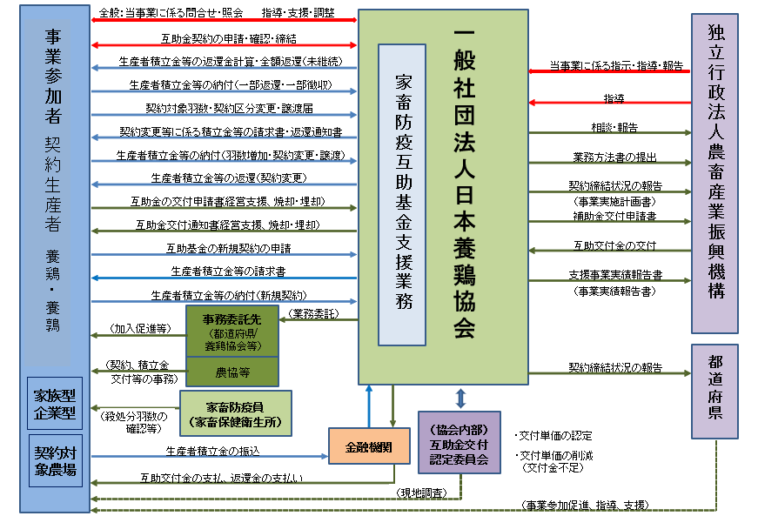

５．運用環境と情報関連図（主に契約者と協会）
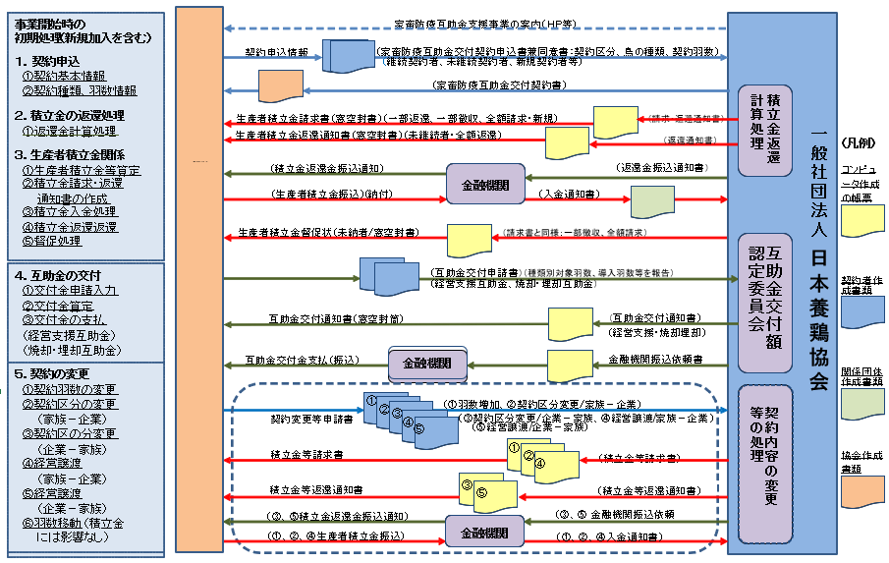

６．初期処理・年度・事業期間の運用内容と業務フロー図
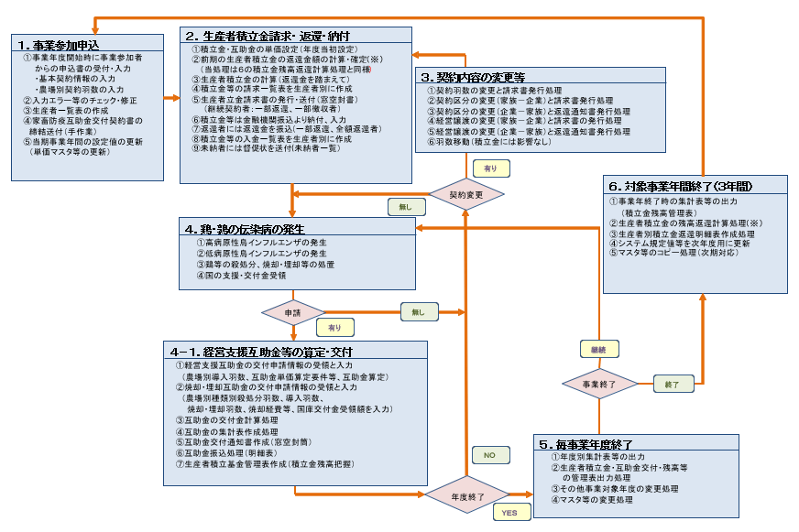

７家畜防疫互助基金支援事業電算システムの情報関連概要図
